ch12
게시판 : 빈/ConnectPool/세션 사용

DB작성 510

create database ch20
use ch20

create table board(
num int not null primary key auto_increment,
writer varchar(10) not null,
email varchar(30),
subject varchar(50) not null,
passwd varchar(12) not null,
reg_date date,
readcount int default 0,
ref int not null,
re_step smallint not null,
re_level smallint not null,
content text not null,
ip varchar(20) not null);

빈작성
BoardDTO.java
BoardDAO.java
C:\Tomcat 5.5\webapps\study\ch12>javac -d ..\WEB-INF/classes/ *.java
게시판 JSP페이지 작성 531

writeForn.jsp
writePro.jsp
list.jsp
content.jsp
updateForm.jsp
updatePro.jsp
deleteForm.jsp
deletePro.jsp

기타페이지
color.jsp : 색상을 설정하는 조각 코드 페이지
style.css : 스타일 시트 파일
script.js : 자바 스크립트 파일

533
게시판 시스템 중 글 쓰기 구조

DB
list.jsp
writeForm.jsp
writePro.jsp
BoardDTO
BoardDAO
1
2
3
4
5
6
7
4

insertArticle()메서드 호출

writeForm.jsp
writePro.jsp
기타페이지 color.jsp
style.css
script.js

게시판 글 목록 보기 구현 540
list.jsp
기타 페이지 color.jsp style.css

게시판 시스템 중 글 목록조기 구조

DB
writeFrom.jsp
writePro.jsp
list.jsp
BoardDAO
BoardDTO
2
3
4
5
6

2. 전체 레코드 수 getArticleCount()메서드 호출
3. 글 목록 가져오기 getArticle(start, end) 호출
6. start , end 값을 가지고 board 테이블에 레코드들을 가져옴
list.jsp 541

tomcat구동
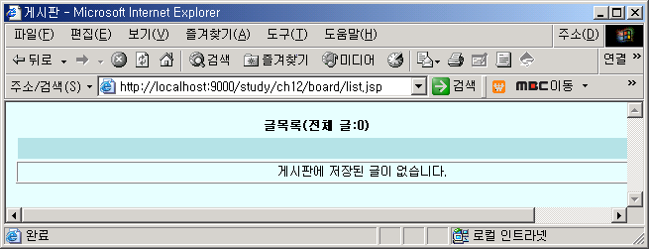

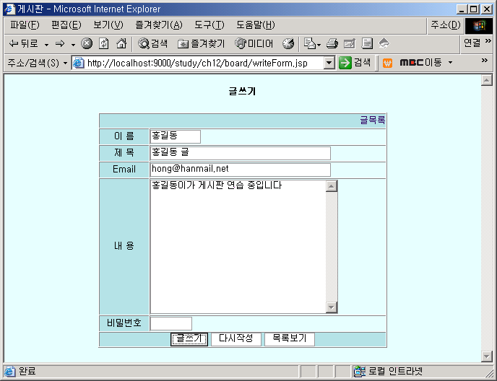

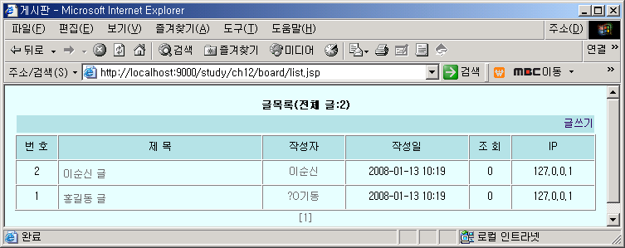

게시판 글 내용 보기 구조 548

list.jsp
글수정
update.jsp

DB
글내용보기
content.jsp
글삭제 deleteForm.jsp
답변글 쓰기
writeForm.jsp
BoardDTO
BoardDAO
1
2
3
4
5

content.jsp 코드 입력
http://localhost:9000/study/ch12/board/list.jsp
제목부분 클릭
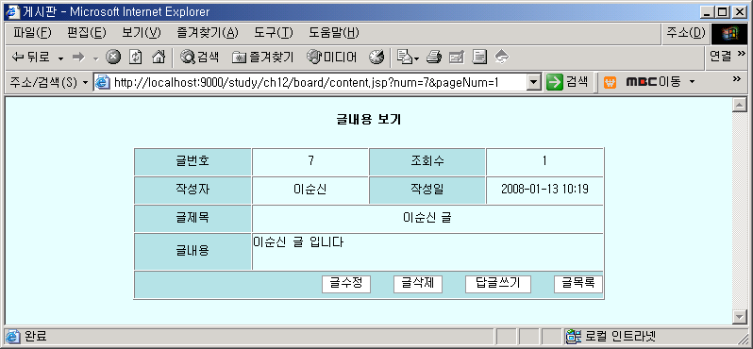
게시판 글 수정하기 구조 553

list.jsp
ccontent.jsp
updateForm.jsp
updatePro.jsp
BoardDTO
BoardDAO
1
2
3

DB

1. updateGetArticle(num) 호출 : num 해당 하는글 가져오기
2. 수정된글
3. updateMember(article) 호출 : 회원정보가 수정 되도록

코드 입력 554
updateForm.jsp
updatePro.jsp
기타 : color.jsp style.css script.js

http://localhost:9000/study/ch12/board/list.jsp
글내용 보기 클릭
글 수정 클릭
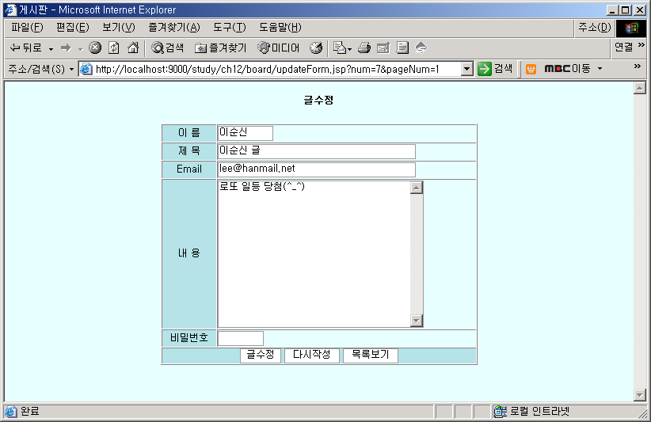
게시판 시스템 글삭제의 구조

DB
content.jsp
list.jsp
deleteForm.jsp
deletePro.jsp
BoardDAO
1
2
3
4

deleteform.jsp
deletePro.jsp 기타 : color.jsp
http://localhost:9000/study/ch12/board/list.jsp
== > 글 내용 보기 == > 글 삭제
